Presseinformation

DC-Motor als flexible Reserve im Walzwerk

Menzel Elektromotoren hat für einen großen deutschen Hersteller von Bandstahl einen alten Gleichstrommotor nachgebaut. Der neue Motor kann sowohl einen Walzmotor als auch einen Haspelantrieb ersetzen. Durch die flexible Auslegung spart der Kunde Geld und Lagerraum und ist im Fall eines Motorschadens gegen Linienstillstand abgesichert. Um die erforderlichen Daten zu ermitteln, arbeiteten Menzel-Ingenieure eng mit dem Kunden zusammen, studierten die Unterlagen des Bestandsmotors und nahmen zusätzliche Messungen vor. Menzel fertigte eine Sonderkonstruktion mit zwei Wellenenden, passenden Fußbefestigungen für beide Aufstellorte und einer Anbauglocke für einen Encoder in Sonderausführung inklusive isolierter Kupplung. Die Positionen des Klemmenkastens und der Lufteintrittsöffnung wurden den vor Ort bestehenden Anschlüssen angepasst. Der Gleichstrommotor mit 450 kW Nennleistung und 530 V Nennspannung zeichnet sich des Weiteren durch einen hohen Feldschwächbereich aus. Der Mittelständler Menzel ist darauf spezialisiert, auch schwierige individuelle Kundenanfragen zu bedienen. Nachbauten alter Motoren – vom elektrisch und mechanisch austauschbaren Ersatz bis zur Eins-zu-Eins-Kopie – gehören zu seinem Tagesgeschäft. Der aktuelle Kunde ist mit dem gelieferten DC-Motor vollauf zufrieden und hat bereits einen zweiten Auftrag erteilt.
Mehr über Menzels Kompetenz im Bau von Gleichstrommotoren: https://www.menzel-motors.com/de/gleichstrommotor/

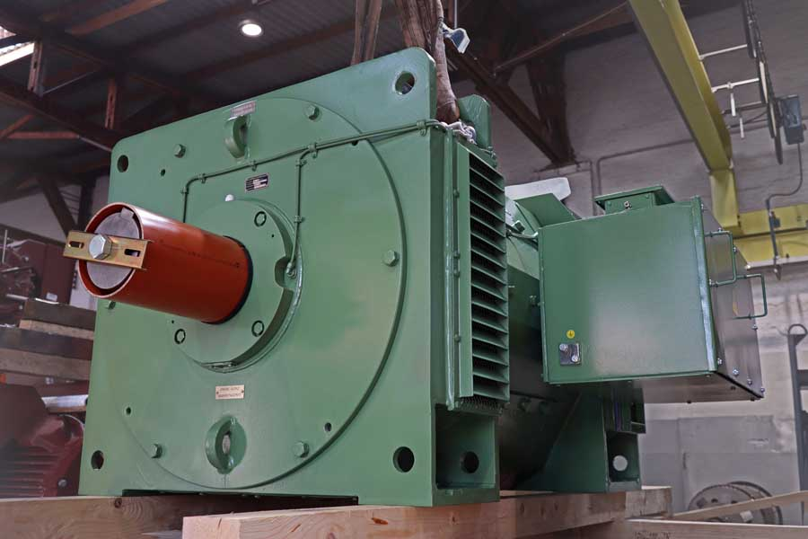
Bild: Menzel hat den Gleichstrommotor nach dem Muster eines alten Walzmotors so gebaut, dass er sowohl diesen als auch einen Haspelantrieb bei Bedarf ersetzen kann

Bilder: | dc_roller_motor | Zeichen: | 1343
Dateiname: | 202009005_pm_dc-walzmotor_de | Datum: | 21.10.2020
Über Menzel Elektromotoren
Seit mehr als 90 Jahren produziert und vertreibt die in Berlin ansässige Menzel Elektromotoren GmbH Elektromaschinen. Das mittelständische Unternehmen ist auf die Lieferung größerer Elektromotoren inklusive Sonderausführungen innerhalb kürzester Zeit spezialisiert – das Produktspektrum beinhaltet Hoch- und Niederspannungsmotoren, Gleichstrommotoren, Transformatoren sowie Frequenzumrichter. Das Leistungsangebot umfasst die Motorenfertigung und die kurzfristige Anpassung lagervorrätiger Motoren an anwendungsspezifische Anforderungen. Um in jedem Fall eine schnelle Lieferung zum Kunden zu gewährleisten, unterhält das mittelständische Unternehmen einen überaus umfangreichen Lagerbestand, der mehr als 20.000 Motoren mit einem Leistungsbereich bis 15.000 kW umfasst. Zu einer hohen Zuverlässigkeit tragen qualifiziertes Engineering, erfahrene Mitarbeiter und moderne Bearbeitungs- und Prüfeinrichtungen bei. Menzel betreibt Niederlassungen in Großbritannien, Frankreich, Italien, Spanien und Schweden und kooperiert weltweit mit zahlreichen Partnern.

Kontakt:  Menzel Elektromotoren GmbH  Mathis Menzel  Neues Ufer 19-25  10553 Berlin  Tel.: 030 / 349 922-0  E-Mail: info@menzel-motors.com  Internet: www.menzel-motors.com | gii die Presse-Agentur GmbH  Immanuelkirchstraße 12  10405 Berlin  Tel.: 030 / 538 965-0  E-Mail: info@gii.de  Internet: www.gii.de

